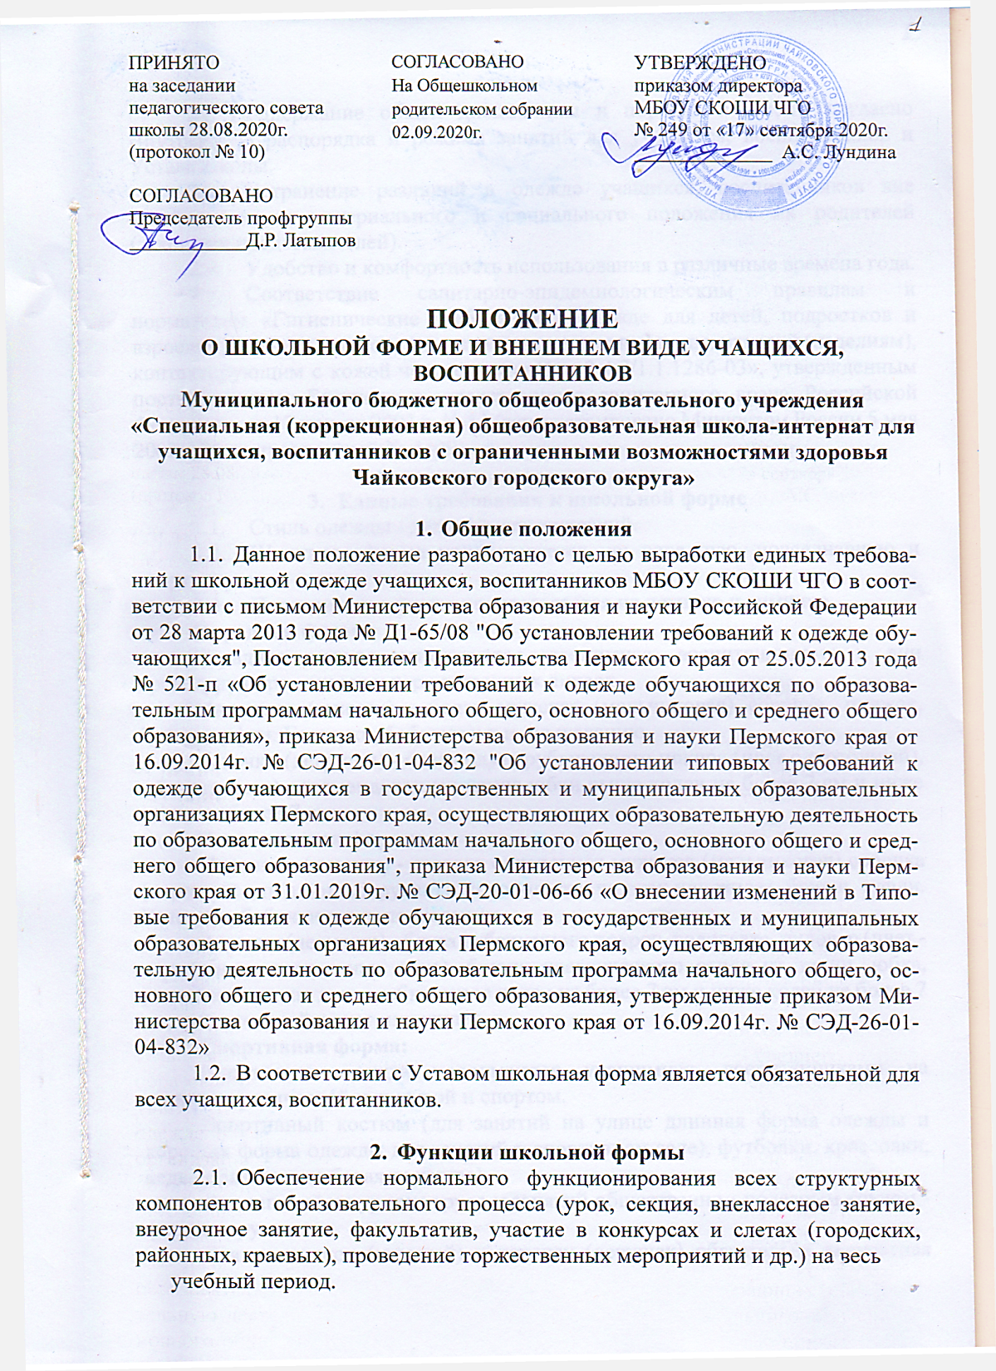

2.2 Поддержание общей дисциплины и порядка в школе, согласно Внутреннего распорядка и режима занятий для учащихся, воспитанников и Устава школы.

1. Устранение различий в одежде учащихся, воспитанников вне зависимости от материального и социального положения их родителей (законных представителей).
2. Удобство и комфортность использования в различные времена года.
3. Соответствие санитарно-эпидемиологическим правилам и нормативам «Гигиенические требования к одежде для детей, подростков и взрослых, товарам детского ассортимента и материалам для изделий (изделиям), контактирующим с кожей человека. СанПин 2.4.7/1.1.1286-03», утвержденным постановлением Главного государственного санитарного врача Российской Федерации от 17 апреля 2003 г. № 51 (зарегистрировано Минюстом России 5 мая 2003г., регистрационный № 4499).
4. Единые требования к школьной форме
   1. Стиль одежды - деловой, классический.
   2. Школьная форма подразделяется на: парадную, повседневную и спортивную.
   3. Повседневная форма подразделяется на летнюю и зимнюю.

**Парадная форма:**

Парадная одежда используется учащимися, воспитанниками в дни проведения праздников и торжественных линеек.

Мальчики (юноши) - белая мужская (мальчиковая) сорочка, пиджак, брюки, туфли. Галстуки, бабочки и т.п. по желанию.

Девочки (девушки) - белая блуза рубашечного покроя (цвет однотонный), юбка (прямая) рекомендованная длина юбки выше колен не более 7 см и ниже колен не более 7 см.

**Повседневная форма:**

Мальчики (юноши) - светлая однотонная мужская (мальчиковая) сорочка (короткий или длинный рукав) или водолазка, пиджак или жилет, брюки, туфли. Галстуки, бабочки и т.п. по желанию.

Девочки (девушки) - блуза рубашечного покроя, водолазка, пуловер (цвет - однотонные пастельные тона), брюки классического стиля от талии, юбка, рекомендованная длина юбки выше колен не более 7 см и ниже колен не более 7 см, классический жакет или жилет.

**Спортивная форма:**

Спортивная одежда используется учащимися, воспитанниками на занятиях физической культурой и спортом.

Спортивный костюм (для занятий на улице длинная форма одежды и короткая форма одежды для занятий в спортивном зале), футболки, кроссовки, кеды (обязательно белая подошва).

Для занятий на уроках труда и занятий общественно - полезным трудом - фартуки, рукавицы.

Для мальчиков (юношей) и девочек (девушек) обязательна аккуратная деловая прическа. Для девочек начальных классов распущенные длинные волосы недопустимы.

3.4. Все учащиеся, воспитанники должны иметь сменную обувь.

1. Рекомендуется использование тканей для блузок и рубашек - белого, бежевого, голубого, серого и черного цветов (с вариантами оттенков в данной палитре). Не использовать цвета: ярко - красный, ярко - зеленый, ярко - желтый, ярко - оранжевый и другие.
2. Рекомендуется использование тканей для костюмов, которые должны обладать высокой износостойкостью, низкой пылеемкостью и средними теплозащитными свойствами.
3. Одежда учащихся, воспитанников должна соответствовать погоде и месту проведения учебных занятий, температурному режиму в помещении.
4. Права и обязанности учащихся, воспитанников
   1. Учащийся, воспитанник обязан носить повседневную школьную форму ежедневно. Спортивная форма в дни уроков физической культуры приносится с собой. В дни проведения торжественных линеек, праздничных мероприятий, праздников учащиеся, воспитанники надевают парадную форму.
   2. В случае, если учащийся, воспитанник пришел в школу без школьной формы, по требованию дежурного администратора (учителя, классного руководителя) он должен написать объяснительную.

4.2.1. Учащийся, воспитанник допускается на занятия, но при этом дежурный администратор (учитель, классный руководитель) уведомляет родителей (законных представителей) учащегося, воспитанника о необходимости ежедневно контролировать внешний вид учащегося, воспитанника перед выходом его в школу.

* 1. Допускается ношение в холодное время года джемперов, свитеров и пуловеров однотонного цвета.
  2. Запрещается:
* ношение одежды, обуви и аксессуаров с травмирующей фурнитурой, символикой асоциальных неформальных молодежных объединений, а также пропагандирующих психоактивные вещества и противоправное поведение;
* ношение джинсовой, спортивной и одежды бельевого стиля;
* нахождение в помещении школы и классах без сменной обуви;
* ношение обуви на высоком каблуке;
* использование спортивной формы и спортивной обуви в качестве по­вседневной формы;
* использование в качестве аксессуаров к школьной форме массивных украшений, шейных платков, яркий макияж и маникюр, ремней с массивными пряжками;
* нахождение в классе на уроке в верхней одежде и верхнем головном уборе.